L'énergie éolienne
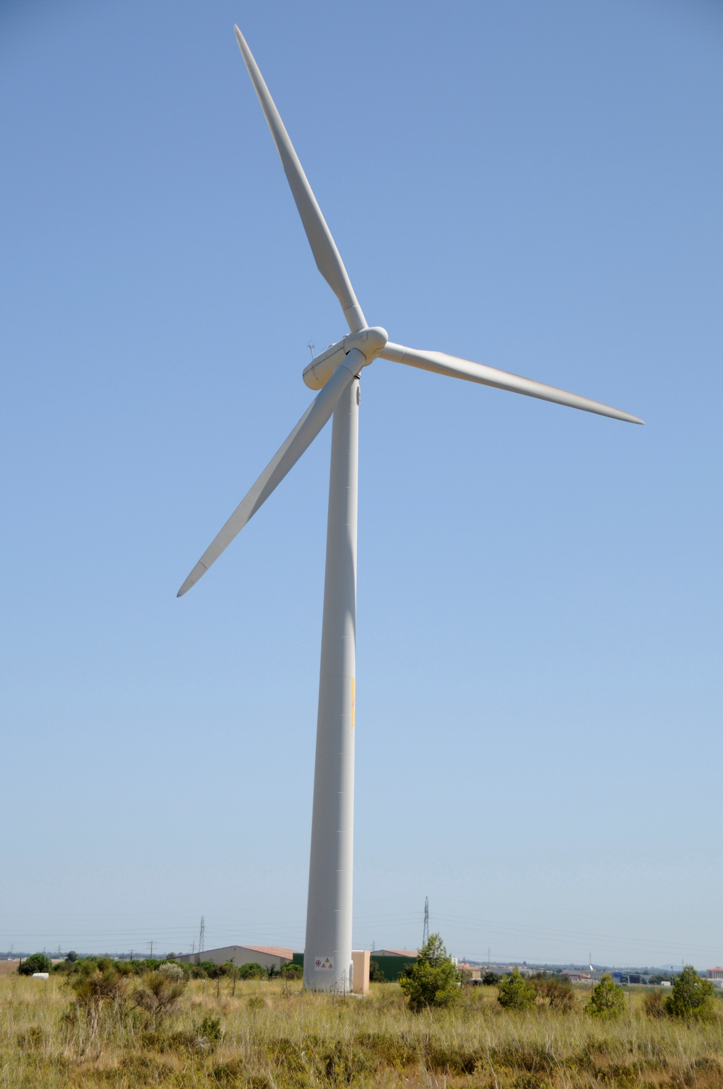
Cela fait plus de mille ans que l'on utilise l'énergie du vent. Ce sont les Perses qui furent les pionniers des moulins à vent... L'éolienne ou aérogénérateur d'aujourd'hui ne ressemble plus tellement au modèle de nos ancêtres qui servait à moudre le blé...
M. BARBER veut profiter de cette technologie… L’entreprise qu’il contacte propose les modèles d’éolienne suivant :

Modèle | Rayon du rotor
Eole 2 | R = 2 m
Eole 3 | R = 3 m
Eole 4 | R = 4 m

Il souhaite que l’éolienne installée dans son jardin lui fournisse au moins 8500 W.
L’entreprise lui affirme qu’au moins un de ces modèles conviendra.

Aidons M. BARBER à vérifier cette affirmation.

La documentation fournie par le constructeur indique que la puissance P (en W) fournie par une éolienne dont le rayon est R (en m) est donnée en fonction de la vitesse du vent v (en m/s) par

P = 0,37 x π x R² x V³

La puissance dépend donc du rayon du rotor R et de la vitesse du vent V.

I) Vitesse du vent : la carte suivante donne la vitesse du vent suivant la zone géographique et l’environnement. Déterminer la vitesse moyenne du vent chez M. BARBER.

M. BARBER habite en rase campagne : ici
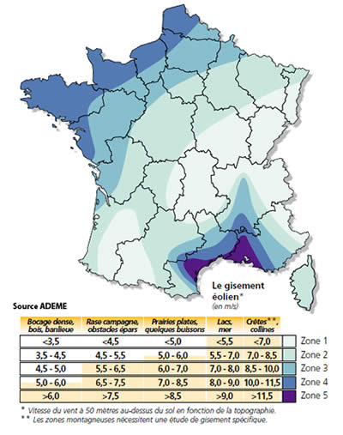
………………………………………………………………………………
………………………………………………………………………………
………………………………………………………………………………
………………………………………………………………………………
………………………………………………………………………………

Appeler le professeur afin qu’il valide votre résultat.

II) Calcul de la puissance fournie par l’éolienne.

1) Montrer que dans ces conditions la puissance fournie par l’éolienne est donnée par la relation :
P = 398.7×R²
…………………………………………………………………………………………………………………………………………………………………
…………………………………………………………………………………………………………………………………………………………………
…………………………………………………………………………………………………………………………………………………………………
2) On modélise la puissance P par la fonction mathématique f(x) = 398,7×x²
a) Ouvrir le fichier Eole 4.
b) Tracer la représentation graphique de la fonction f(x).
c) Déterminer graphiquement la valeur de f(4).
…………………………………………………………………………………………………………………………………………………………………
…………………………………………………………………………………………………………………………………………………………………

Appeler le professeur.

3) En déduire la puissance fournie, dans ces conditions, par Eole 4 dont le rayon du rotor est de 4 m :
…………………………………………………………………………………………………………………………………………………………………
…………………………………………………………………………………………………………………………………………………………………
…………………………………………………………………………………………………………………………………………………………………
4) L’éolienne Eole 4 peut-elle convenir à M. BARBER ?
…………………………………………………………………………………………………………………………………………………………………
…………………………………………………………………………………………………………………………………………………………………
…………………………………………………………………………………………………………………………………………………………………
5) Déterminer graphiquement la valeur de x telle que f(x) = 8500.
…………………………………………………………………………………………………………………………………………………………………
…………………………………………………………………………………………………………………………………………………………………
…………………………………………………………………………………………………………………………………………………………………
6) En déduire le rayon du rotor minimum (arrondie à l’unité) de l’éolienne qui fournirait, dans ces conditions, une puissance de 8500W
…………………………………………………………………………………………………………………………………………………………………
…………………………………………………………………………………………………………………………………………………………………
…………………………………………………………………………………………………………………………………………………………………
Conclusion : M. BARBER fera-t-il appel à cette entreprise? Justifier.
…………………………………………………………………………………………………………………………………………………………………
…………………………………………………………………………………………………………………………………………………………………
…………………………………………………………………………………………………………………………………………………………………
III) M BARBER se demande quelle vitesse de vent serait nécessaire pour que le modèle Eole 4 lui fournisse la puissance dont il a besoin.
Déterminons donc la vitesse du vent nécessaire pour que l’éolienne Eole 4 dont le rayon est de 4 m fournisse une puissance de 8500W.
1) Montrer que dans ces conditions la puissance fournie par l’éolienne est donnée par la relation :
P = 18,6×V³
…………………………………………………………………………………………………………………………………………………………………
…………………………………………………………………………………………………………………………………………………………………
…………………………………………………………………………………………………………………………………………………………………
…………………………………………………………………………………………………………………………………………………………………

2) On modélise la puissance P par la fonction g(x) = 18,6×x³
En utilisant la méthode de votre choix déterminer la valeur de x telle que g(x) = 8500.
…………………………………………………………………………………………………………………………………………………………………
…………………………………………………………………………………………………………………………………………………………………
…………………………………………………………………………………………………………………………………………………………………
…………………………………………………………………………………………………………………………………………………………………

Appeler le professeur.

3) En déduire la vitesse minimum du vent (arrondie à 0,1m/s) pour que, dans ces conditions, l’éolienne Eole 4 fournisse, une puissance de 8500W.
…………………………………………………………………………………………………………………………………………………………………
…………………………………………………………………………………………………………………………………………………………………
…………………………………………………………………………………………………………………………………………………………………
….……………………………………………………………………………………………………………………………………………………………..

4) Indiquer les lieux (zone et environnement géographique) de France où l’on peut espérer obtenir une puissance de 8500W avec cette éolienne.
…………………………………………………………………………………………………………………………………………………………………
…………………………………………………………………………………………………………………………………………………………………
…………………………………………………………………………………………………………………………………………………………………
….……………………………………………………………………………………………………………………………………………………………..

